2º curso / 2º cuatr.  Grado Ing. Inform. |  | Arquitectura de Computadores (AC)  Cuaderno de prácticas.  Bloque Práctico 3. Programación paralela III: Interacción con el entorno en OpenMP  Estudiante (nombre y apellidos): Jorge Gangoso Klock  Grupo de prácticas: D2  Fecha de entrega: 04/05/2020  Fecha evaluación en clase:

Antes de comenzar a realizar el trabajo de este cuaderno consultar el fichero con los normas de prácticas que se encuentra en SWAD
Ejercicios basados en los ejemplos del seminario práctico
1. Usar la cláusula num_threads(x) en el ejemplo del seminario if_clause.c, y añadir un parámetro de entrada al programa que fije el valor x que se va a usar en la cláusula. Incorporar en el cuaderno de trabajo de esta práctica volcados de pantalla con ejemplos de ejecución que ilustren la funcionalidad de esta cláusula y explicar por qué lo ilustran.

CAPTURA CÓDIGO FUENTE: if-clauseModificado.c
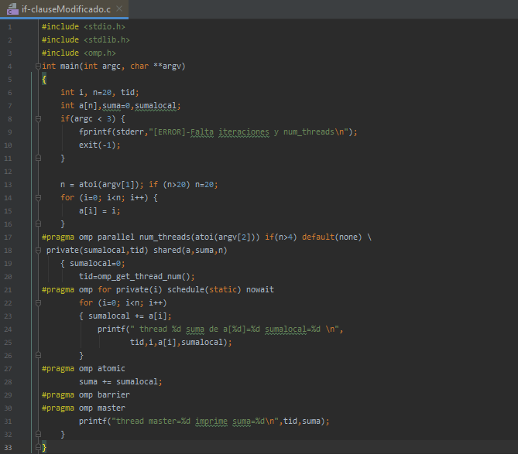

CAPTURAS DE PANTALLA:

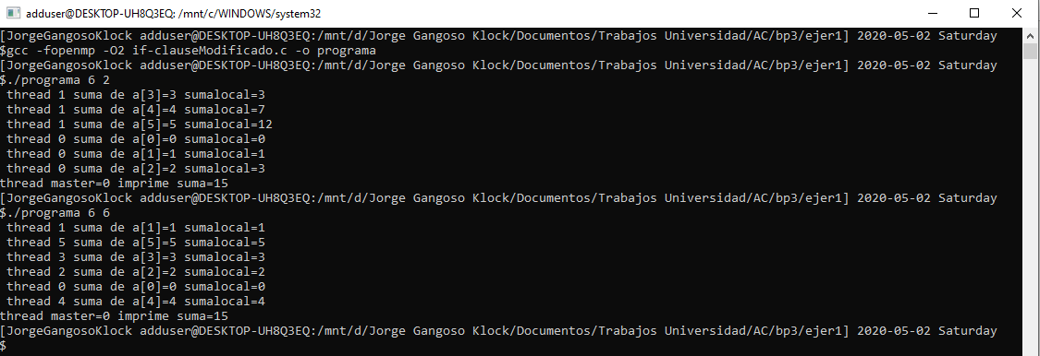
RESPUESTA: Como se puede observar, mediante el uso de la cláusula, podemos ejecutar un mismo código con un distinto número de threads, permitiendo al usuario elegir entre mayor rendimiento o menor consumo de threads por ejemplo.

2. (a) Rellenar la Tabla 1 (se debe poner en la tabla el id del thread que ejecuta cada iteración) ejecutando los ejemplos del seminario schedule-clause.c, scheduled-clause.c y scheduleg-clause.c con dos threads (0,1) y unas entradas de:
  - iteraciones: 16 (0,…15)
  - chunck= 1, 2 y 4

- Tabla schedule. En la segunda fila, 1, 2 4 representan el tamaño del chunk (consulte seminario)
Iteración | schedule-clause.c |  |  | schedule-claused.c |  |  | schedule-clauseg.c
Iteración | 1 | 2 | 4 | 1 | 2 | 4 | 1 | 2 | 4
0 | 0 | 0 | 0 | 0 | 0 | 0 | 1 | 1 | 0
1 | 1 | 0 | 0 | 1 | 0 | 0 | 1 | 1 | 0
2 | 0 | 1 | 0 | 0 | 1 | 0 | 1 | 1 | 0
3 | 1 | 1 | 0 | 1 | 1 | 0 | 1 | 1 | 0
4 | 0 | 0 | 1 | 1 | 0 | 1 | 1 | 1 | 0
5 | 1 | 0 | 1 | 1 | 0 | 1 | 1 | 1 | 0
6 | 0 | 1 | 1 | 1 | 1 | 1 | 1 | 1 | 0
7 | 1 | 1 | 1 | 1 | 1 | 1 | 1 | 1 | 0
8 | 0 | 0 | 0 | 1 | 1 | 0 | 0 | 0 | 1
9 | 1 | 0 | 0 | 1 | 1 | 0 | 0 | 0 | 1
10 | 0 | 1 | 0 | 1 | 1 | 0 | 0 | 0 | 1
11 | 1 | 1 | 0 | 1 | 1 | 0 | 0 | 0 | 1
12 | 0 | 0 | 1 | 1 | 1 | 1 | 1 | 1 | 0
13 | 1 | 0 | 1 | 1 | 1 | 1 | 1 | 1 | 0
14 | 0 | 1 | 1 | 1 | 1 | 1 | 1 | 1 | 0
15 | 1 | 1 | 1 | 1 | 1 | 1 | 1 | 1 | 0

(b) Rellenar otra tabla como la de la figura pero esta vez usando cuatro threads (0,1,2,3).

- Tabla schedule. En la segunda fila, 1, 2 4 representan el tamaño del chunk (consulte seminario)
Iteración | schedule-clause.c |  |  | schedule-claused.c |  |  | schedule-clauseg.c
Iteración | 1 | 2 | 4 | 1 | 2 | 4 | 1 | 2 | 4
0 | 0 | 0 | 0 | 3 | 0 | 3 | 2 | 3 | 0
1 | 1 | 0 | 0 | 0 | 0 | 3 | 2 | 3 | 0
2 | 2 | 1 | 0 | 1 | 2 | 3 | 2 | 3 | 0
3 | 3 | 1 | 0 | 2 | 2 | 3 | 2 | 3 | 0
4 | 0 | 2 | 1 | 0 | 1 | 0 | 0 | 1 | 3
5 | 1 | 2 | 1 | 1 | 1 | 0 | 0 | 1 | 3
6 | 2 | 3 | 1 | 1 | 3 | 0 | 0 | 1 | 3
7 | 3 | 3 | 1 | 1 | 3 | 0 | 1 | 0 | 3
8 | 0 | 0 | 2 | 1 | 2 | 2 | 1 | 0 | 2
9 | 1 | 0 | 2 | 1 | 2 | 2 | 1 | 0 | 2
10 | 2 | 1 | 2 | 1 | 1 | 2 | 3 | 2 | 2
11 | 3 | 1 | 2 | 1 | 1 | 2 | 3 | 2 | 2
12 | 0 | 2 | 3 | 1 | 1 | 1 | 2 | 3 | 1
13 | 1 | 2 | 3 | 1 | 1 | 1 | 2 | 3 | 1
14 | 2 | 3 | 3 | 1 | 1 | 1 | 2 | 3 | 1
15 | 3 | 3 | 3 | 1 | 1 | 1 | 2 | 3 | 1

Escriba en el cuaderno de prácticas las diferencias en el comportamiento de schedule() con static, dynamic y guided.

RESPUESTA: Mientras que static siempre va asignando iteraciones según la granularidad a los threads en orden, la versión dynamic asigna al thread más rápido, se ve claramente en la tabla 1 por ejemplo como el thread 1 realiza muchas más iteraciones que el thread 0. Finalmente guided asigna una mayor cantidad de iteraciones al primer thread que llega. En la tabla 2 vemos como (en la granularidad 1) el primer thread en iterar es el #2 y recibe 8 iteraciones, más del doble que realiza el thread #0 que es el segundo en llegar y sólo recibe 3.

3. Añadir al programa scheduled-clause.c lo necesario para que imprima el valor de las variables de control dyn-var, nthreads-var, thread-limit-var y run-sched-var dentro (debe imprimir sólo un thread) y fuera de la región paralela. Realizar varias ejecuciones usando variables de entorno para modificar estas variables de control antes de la ejecución. Incorporar en su cuaderno de prácticas volcados de pantalla de estas ejecuciones. ¿Se imprimen valores distintos dentro y fuera de la región paralela?

CAPTURA CÓDIGO FUENTE: scheduled-clauseModificado.c
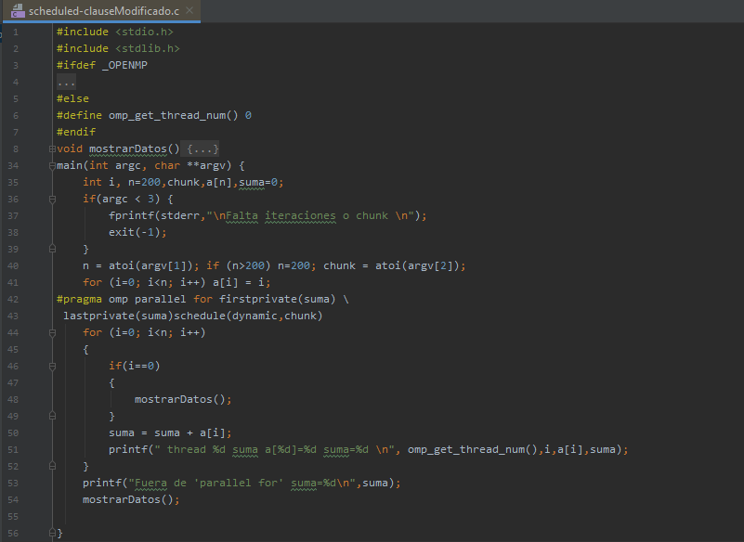
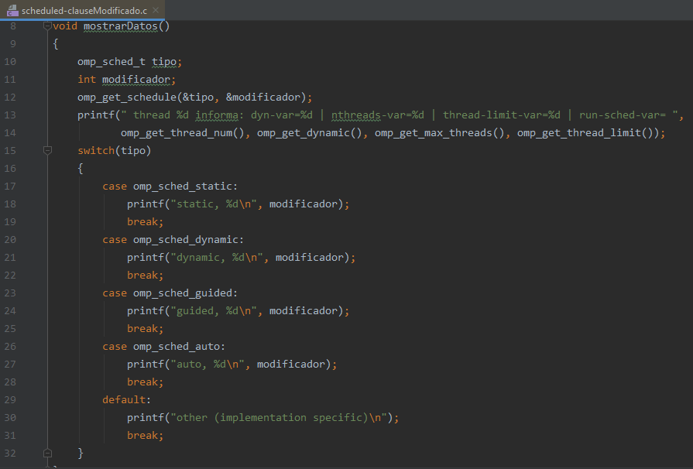

CAPTURAS DE PANTALLA:

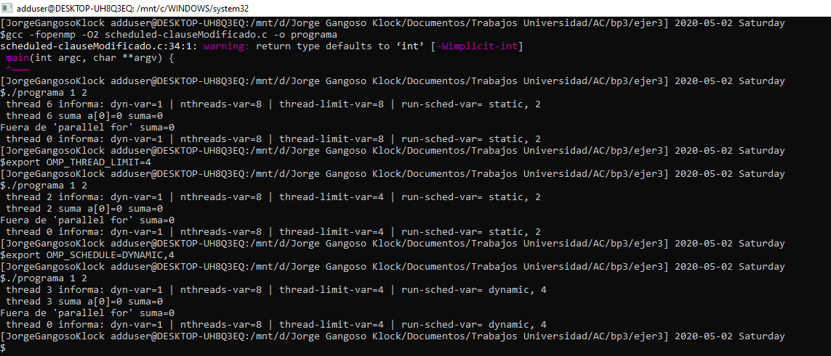
RESPUESTA: Se puede ver como se imprime lo mismo, dentro y fuera del parallel, la causa de ésto es que schedule() no modifica las variables de control, únicamente se altera el funcionamiento de forma temporal dentro del bucle en el que se utilizan.

4. Usar en el ejemplo anterior las funciones omp_get_num_threads(), omp_get_num_procs() y omp_in_parallel() dentro y fuera de la región paralela. Imprimir los valores que obtienen estas funciones dentro (lo debe imprimir sólo uno de los threads) y fuera de la región paralela. Incorporar en su cuaderno de prácticas volcados de pantalla con los resultados de ejecución obtenidos. Indicar en qué funciones se obtienen valores distintos dentro y fuera de la región paralela.

CAPTURA CÓDIGO FUENTE: scheduled-clauseModificado4.c
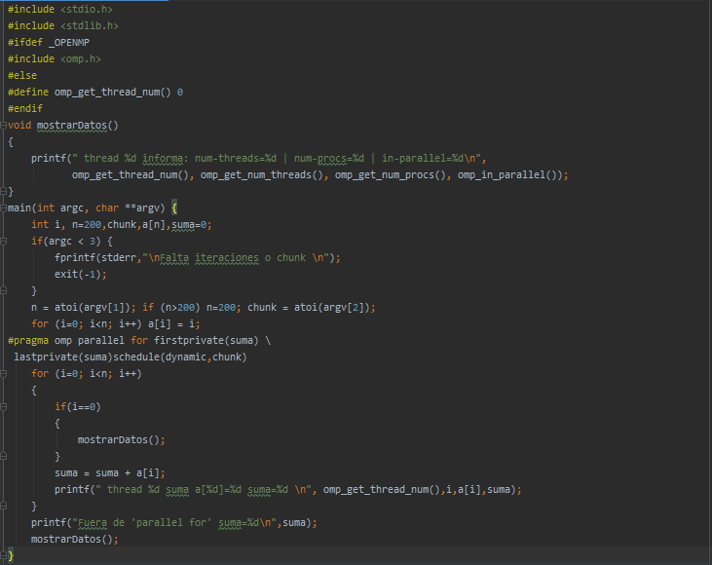
CAPTURAS DE PANTALLA:

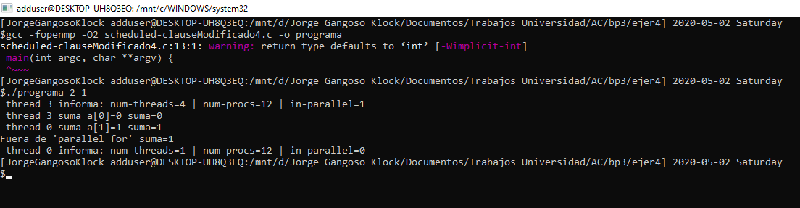

RESPUESTA: Como es de esperar, la cantidad de threads activo pasa a ser, 1 tras la región paralela, mientras que dentro de ésta tendrá tantas como estén especificadas. Evidentemente, dentro de la región parallel la función in_parallel() devuelve true, y fuera devuelve false. La cantidad de procesos disponibles para el programa es la misma en todo momento.

5. Añadir al programa scheduled-clause.c lo necesario para modificar las variables de control dyn-var, nthreads-var y run-sched-var y para poder imprimir el valor de estas variables antes y después de dicha modificación. Incorporar en su cuaderno de prácticas volcados de pantalla con los resultados de ejecución obtenidos.

CAPTURA CÓDIGO FUENTE: scheduled-clauseModificado5.c
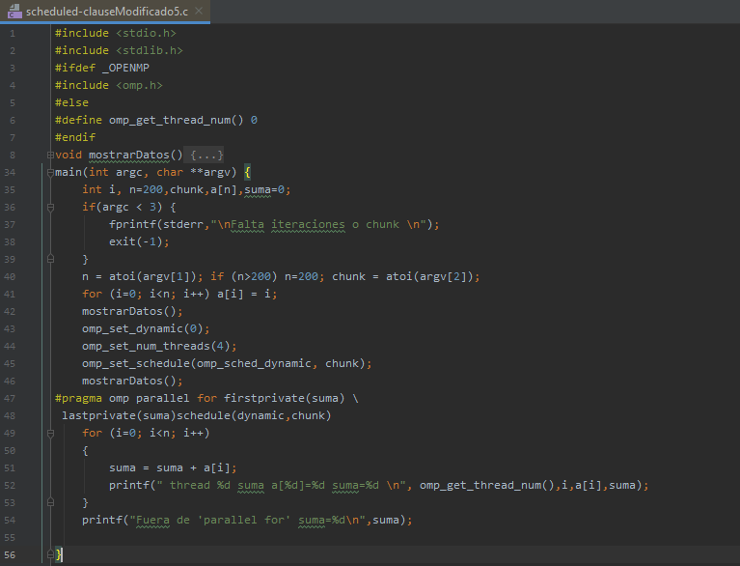
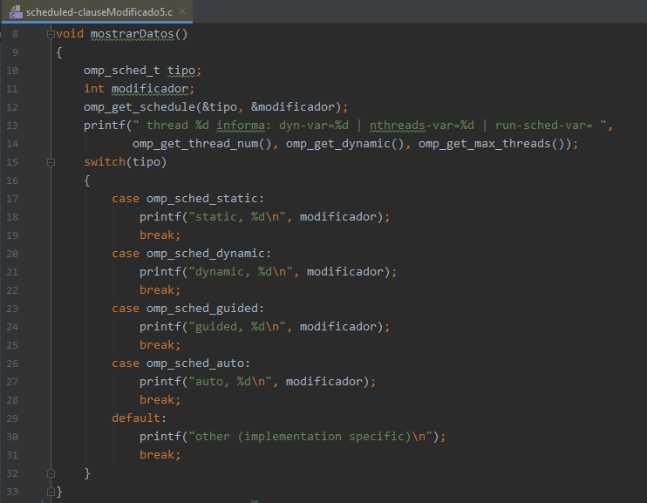

CAPTURAS DE PANTALLA:

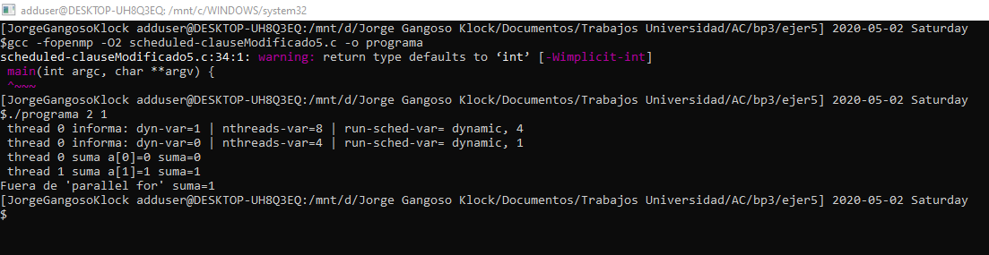
RESPUESTA: Podemos ver cómo se modifican, sin embargo, el cambio sólo dura en tiempo de ejecución, si realizamos la ejecución múltiples veces podemos comprobar como al comienzo de cada una, las variables siempre toman el mismo valor, que es el asignado mediante export X=value

Resto de ejercicios
6. Implementar un programa secuencial en C que multiplique una matriz triangular por un vector (use variables dinámicas). Compare el orden de complejidad del código que ha implementado con el código que implementó para el producto matriz por vector.
NOTAS: (1) el número de filas/columnas debe ser un argumento de entrada; (2) se debe inicializar las matrices antes del cálculo; (3) se debe imprimir siempre la primera y última componente del resultado antes de que termine el programa.

Complejidad: El programa inicial que multiplicaba una matriz por un vector realizaba un doble bucle anidado de N iteraciones cada uno, siendo la complejidad O(n²). Esta versión, aunque también tiene dos bucles, en el segundo sólo realiza N/2 iteraciones de media (realiza N en la primera iteración y 0 en la última, gradualmente reduciéndose en 1 la cantidad de iteraciones que debe realizar)

CAPTURA CÓDIGO FUENTE: pmtv-secuencial.c
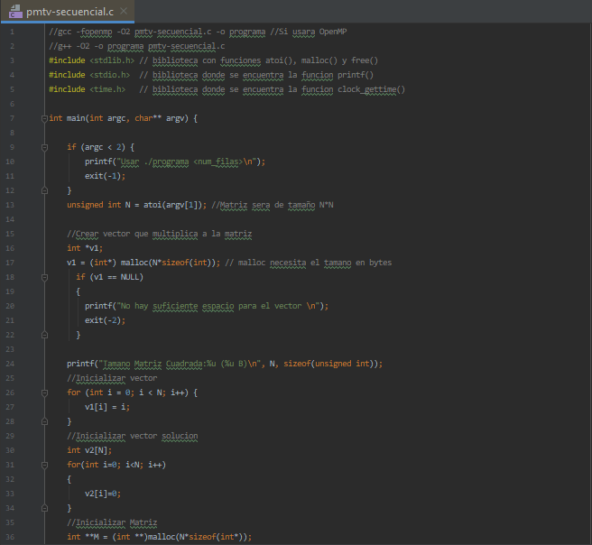

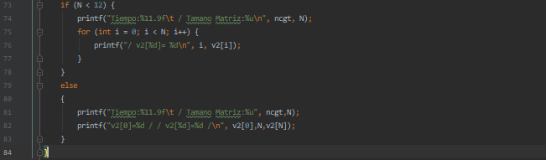
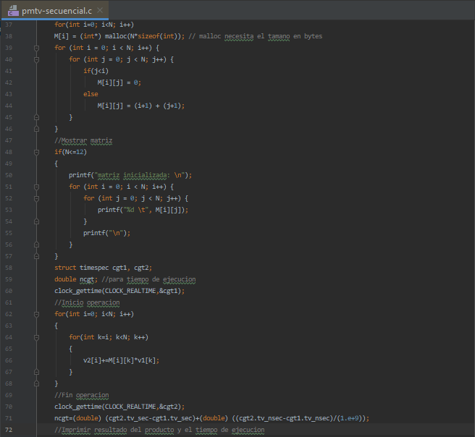

CAPTURAS DE PANTALLA:
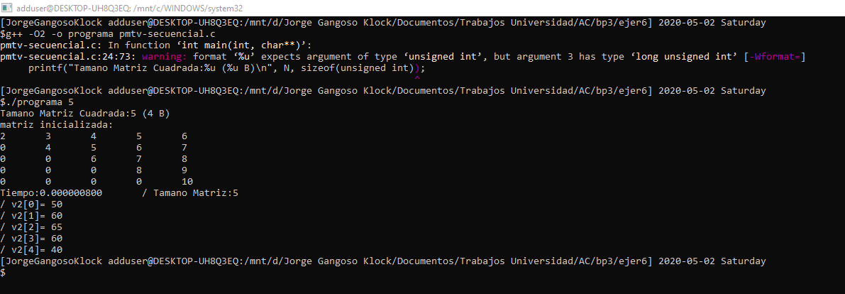

- Implementar en paralelo la multiplicación de una matriz triangular por un vector a partir del código secuencial realizado para el ejercicio anterior utilizando la directiva for de OpenMP. El código debe repartir entre los threads las iteraciones del bucle que recorre las filas. Dibujar en el cuaderno de prácticas la descomposición de dominio utilizada (Lección 4/Tema 2) en el código paralelo implementado para asignar tareas a los threads (Lección 5/Tema 2). Añadir lo necesario para que el usuario pueda fijar la planificación de tareas usando la variable de entorno OMP_SCHEDULE. Obtener en atcgrid los tiempos de ejecución del código paralelo (usando, como siempre, -O2 al compilar) que multiplica una matriz triangular por un vector con las alternativas de planificación static, dynamic y guided para chunk de 1, 64 y el chunk por defecto para la alternativa. Use un tamaño de vector N múltiplo del número de cores y de 64 que no sea inferior a 15360. El número de threads en las ejecuciones debe coincidir con el número de cores. Rellenar la Tabla 3 dos veces con los tiempos obtenidos. Representar el tiempo para static, dynamic y guided en función del tamaño del chunk en una gráfica. ¿Qué alternativa ofrece mejores prestaciones? Razone por qué. Incluya los scripts utilizado en el cuaderno de prácticas. NOTA: Nunca ejecute en atcgrid código que imprima todos los componentes del resultado.
Conteste a las siguientes preguntas: (a) ¿Qué valor por defecto usa OpenMP para chunk con static, dynamic y guided? Indique qué ha hecho para obtener este valor por defecto para cada alternativa. (b) ¿Qué número de operaciones de multiplicación y suma realizan cada uno de los threads en la asignación static para cada uno de los chunks? (c) Con la asignación dynamic y guided, ¿qué cree que debe ocurrir con el número de operaciones de multiplicación y suma que realizan cada uno de los threads?
RESPUESTA:
a) Por defecto, el tamaño del chunk para static es tal que se le asigne máximo un chunk a cada thread, es decir mínimo: N/n_threads y es 1 para los otros dos tipos de schedule
b)Con tamaño de chunk 1: Los threads que reciban las primeras filas realizarán más trabajo que las demás, difuminándose esta diferencia para valores más altos. (para tamaño de matriz 15.360 la diferencia es de 14.000 operaciones)
Con tamaño de chunk 64: La diferencia se amplia, al repartirse las filas de mayor peso en los primeros threads ya que cada thread recibe 64 filas, la primera thread recibe las 64 primeras filas, que son las que más peso tienen. (para tamaño de matriz 15360 la diferencia es de 901.120 operaciones, la diferencia es 60 veces mayor que con el chunk=1)
c) Se vuelve mucho más dispar, sobre todo con tamaños de chunk superiores, ya que nada garantiza lo libre que pueda estar un thread con respecto a otro, la diferencia de velocidades a las que acabaran los chunks asignados no es previsible. La organización con más diferencia de operaciones entre un thread y otro es la gestión static con chunk=default, teniendo diferencia de varios millones de operaciones.

CAPTURA CÓDIGO FUENTE: pmtv-OpenMP.c
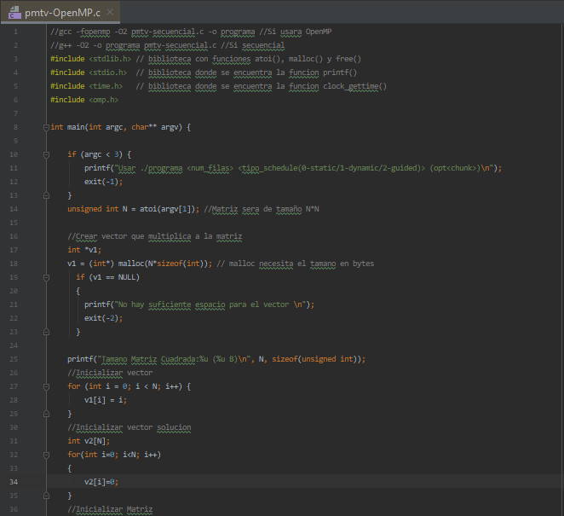

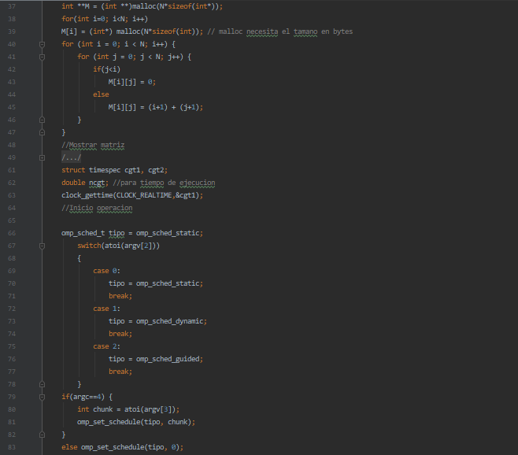
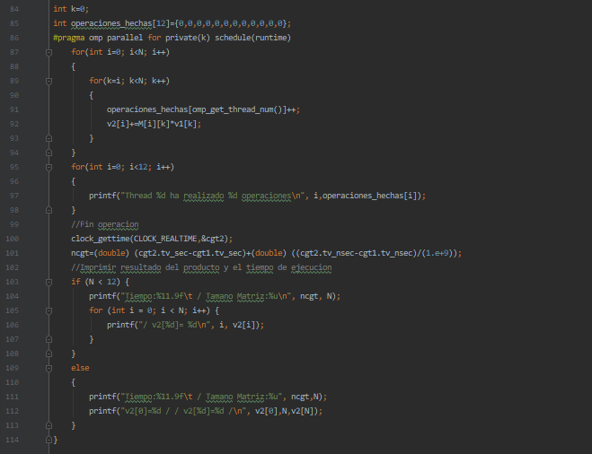

DESCOMPOSICIÓN DE DOMINIO:
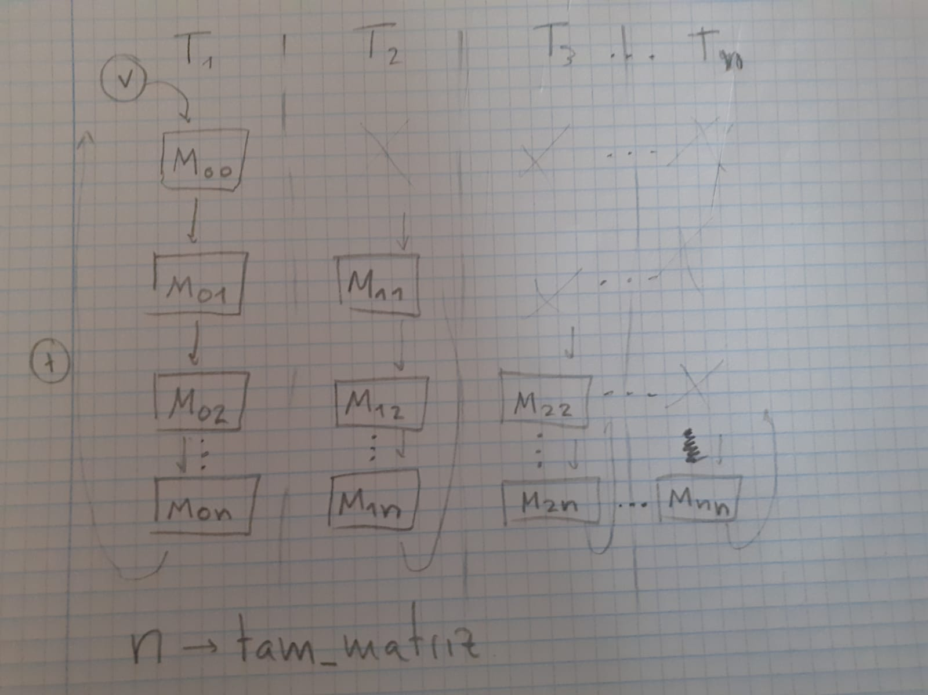

CAPTURAS DE PANTALLA:
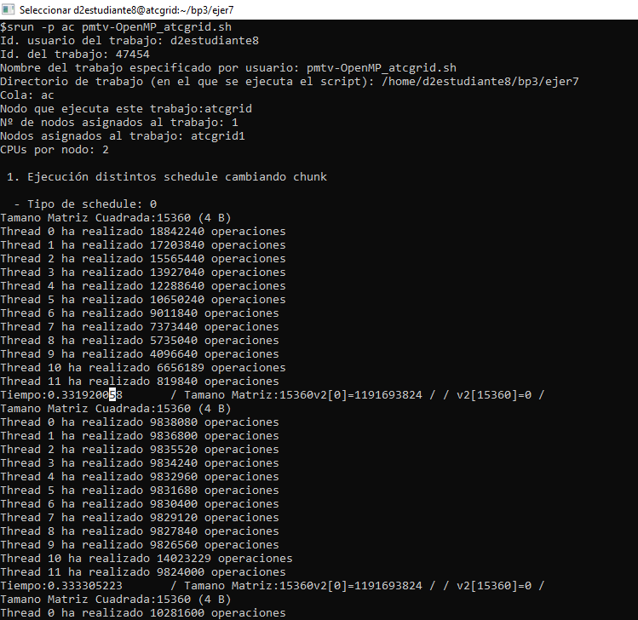

TABLA RESULTADOS, SCRIPT Y GRÁFICA atcgrid
SCRIPT: pmvt-OpenMP_atcgrid.sh
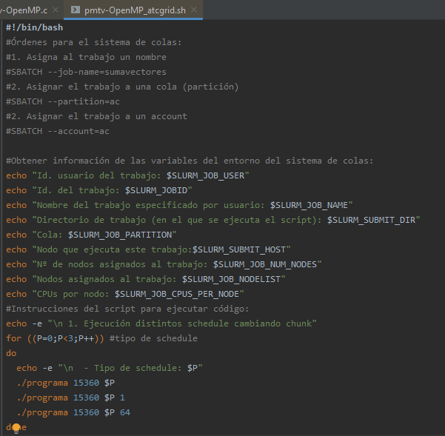

- Tiempos de ejecución de la versión paralela del producto de una matriz triangular por un vector r para vectores de tamaño N=15360 , 12 threads
Chunk | Static | Dynamic | Guided
por defecto | 0,331478070 | 0,300526730 | 0,281221039
1 | 0,331503360 | 0,425920491 | 0,332638113
64 | 0,333492594 | 0,259726384 | 0,290548157

Chunk | Static | Dynamic | Guided
por defecto | 0,331920058 | 0,369739752 | 0,285920342
1 | 0,333305223 | 0,426668324 | 0,331422759
64 | 0,269219934 | 0,331741498 | 0,268450616

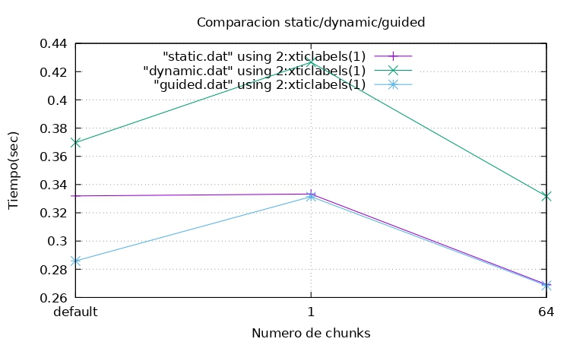

Podemos ver como los mejores resultados los proporciona la schedule guided y los peores la dynamic, aunque como podemos observar en las tablas, el tiempo de ejecución tiene variaciones significativas entre distintas ejecuciones, probablemente porque hay schedules que intentarán asignar más trabajo a una hebra de menor rendimiento en ese momento y viceversa

8. Implementar un programa secuencial en C que calcule la multiplicación de matrices cuadradas, B y C:

NOTAS: (1) el número de filas/columnas debe ser un argumento de entrada; (2) se deben inicializar las matrices antes del cálculo; (3) se debe imprimir siempre las componentes (0,0) y (N-1, N-1) del resultado antes de que termine el programa.

CAPTURA CÓDIGO FUENTE: pmm-secuencial.c
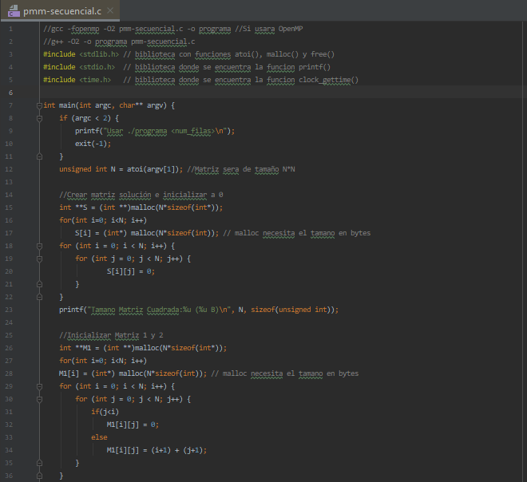

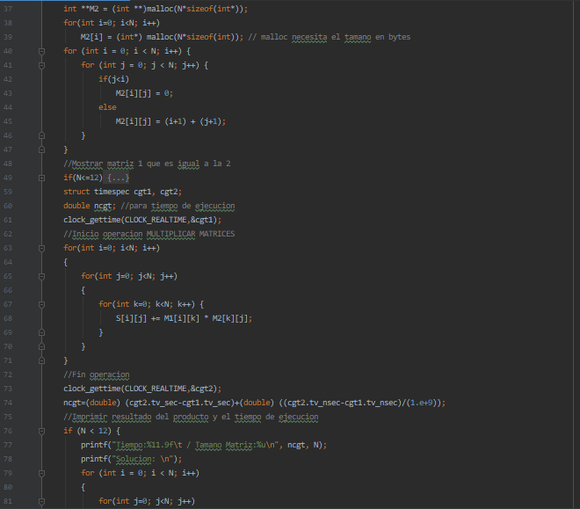
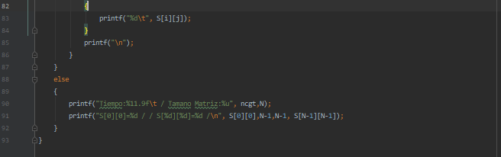

CAPTURAS DE PANTALLA:
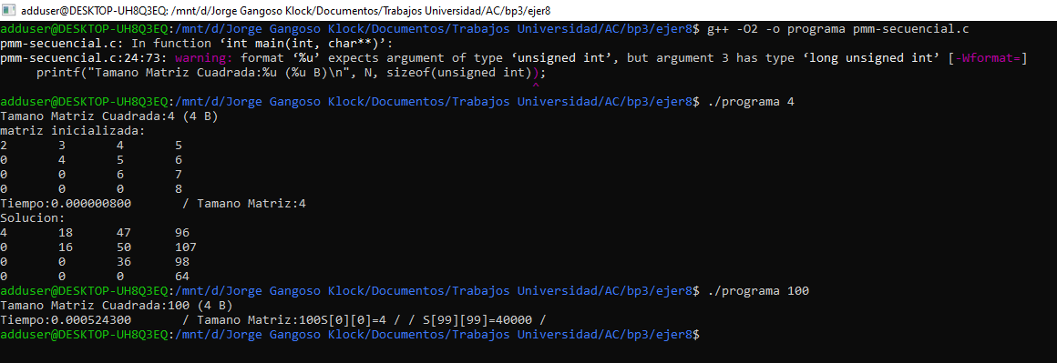
En este caso, puesto que la inicialización es indiferente, se ha mantenido las matrices triangulares del ejercicio anterior, para hacer matrices cuadradas normales sólo sería necesario cambiar la inicialización y eliminar el apartado if(j<i) M[i][j] = 0 como haremos para el siguiente ejercicio.

- Implementar en paralelo la multiplicación de matrices cuadradas con OpenMP a partir del código escrito en el ejercicio anterior. Use las directivas, las cláusulas y las funciones de entorno que considere oportunas. Se debe paralelizar también la inicialización de las matrices. Dibuje en su cuaderno de prácticas la descomposición de dominio que ha utilizado en el código paralelo implementado para asignar tareas a los threads (Lección 4/Tema 2,Lección 5/Tema 2).

DESCOMPOSICIÓN DE DOMINIO:
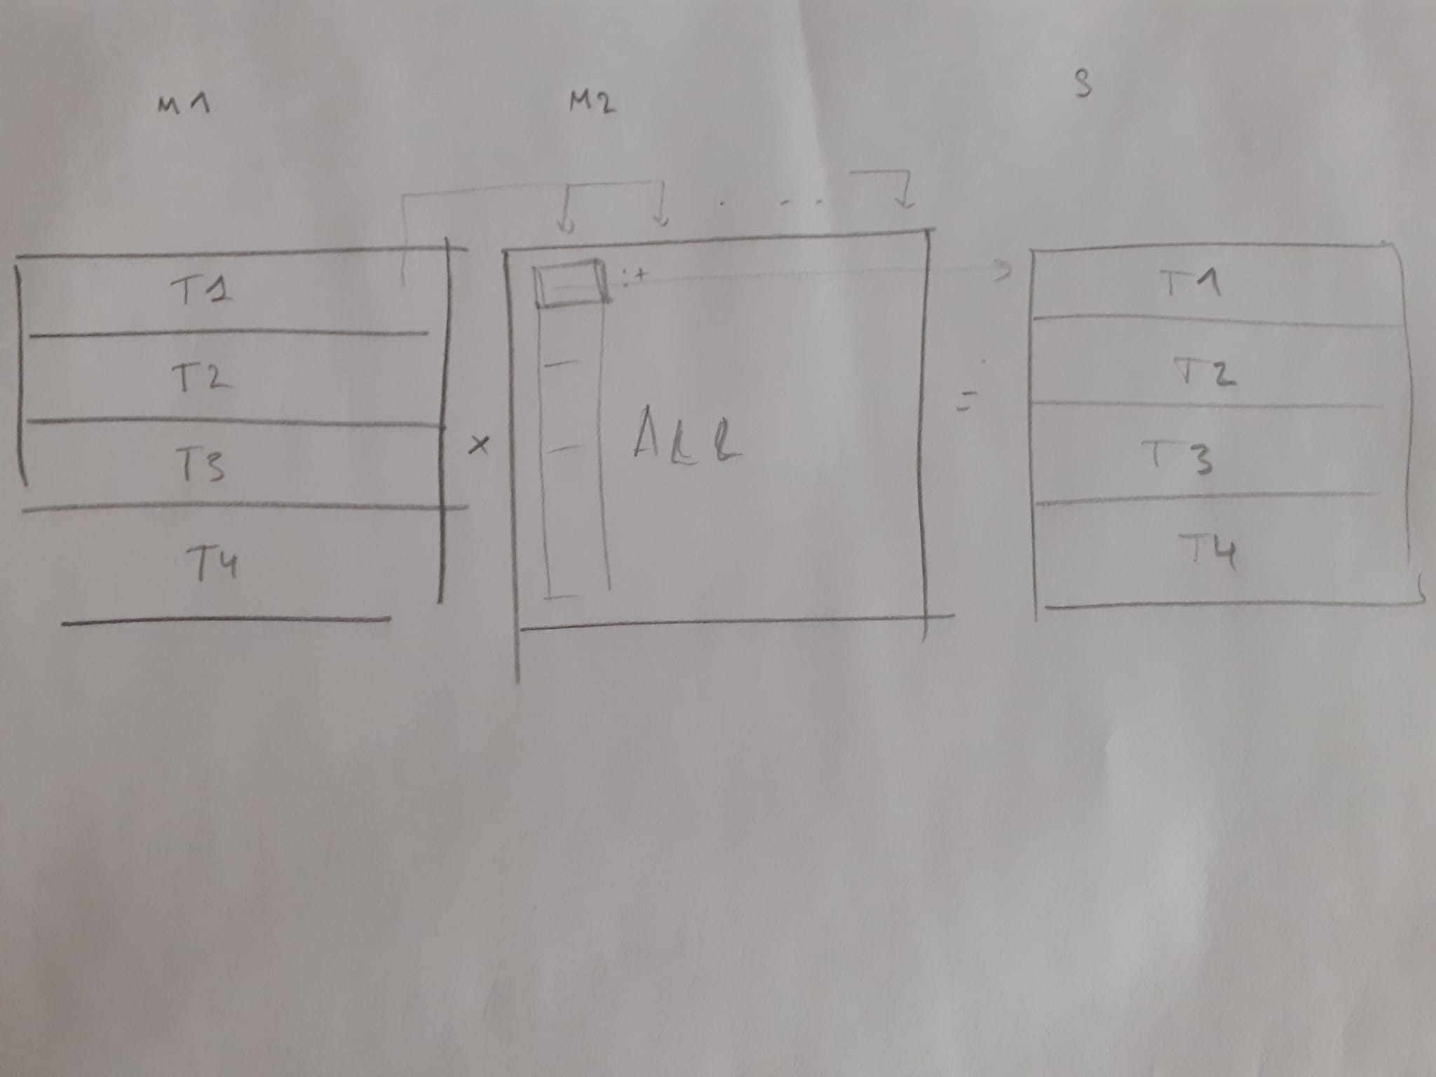

CAPTURA CÓDIGO FUENTE: pmm-OpenMP.c
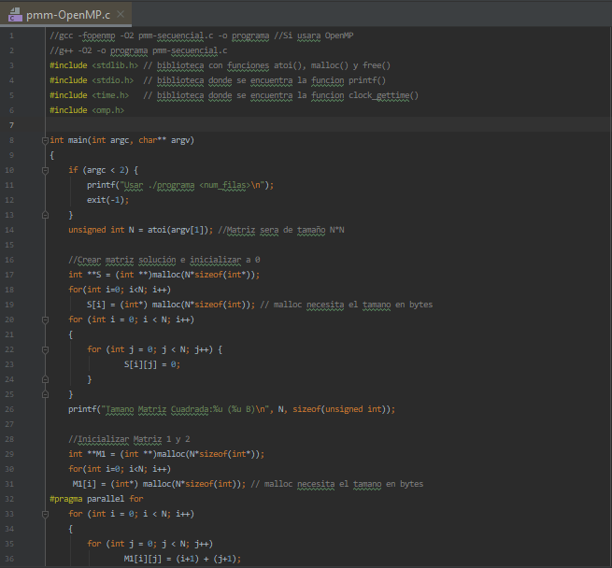
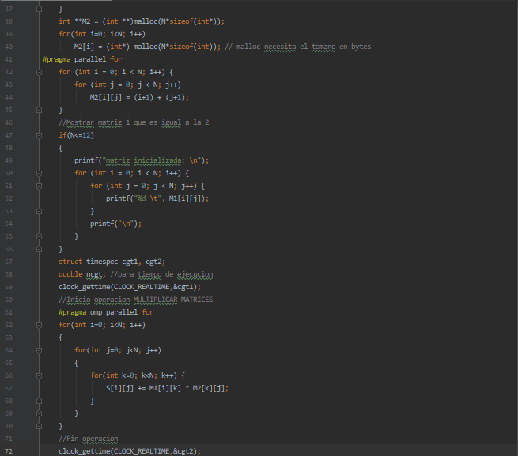

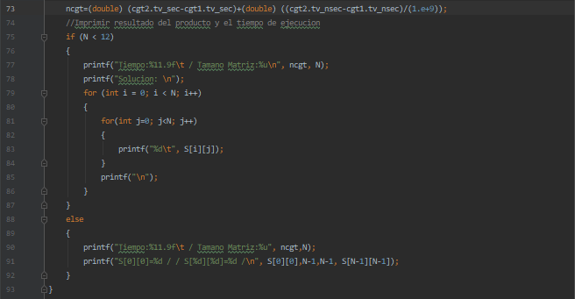

CAPTURAS DE PANTALLA:
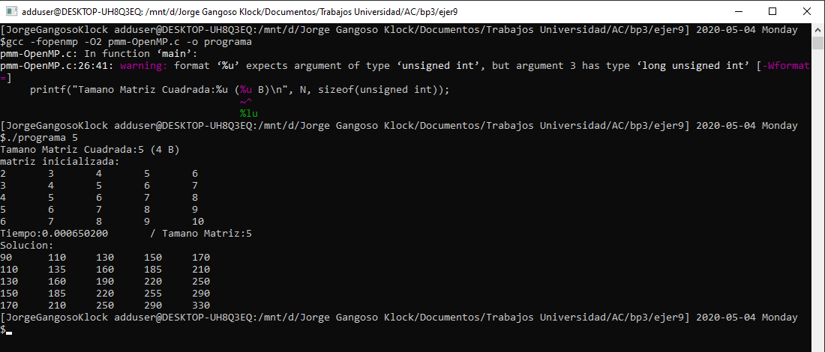

- Hacer un estudio de escalabilidad (ganancia en velocidad en función del número de cores) en atcgrid y en su PC del código paralelo implementado para dos tamaños de las matrices. Debe recordar usar –O2 al compilar. El número de núcleos máximo en este estudio debe ser el igual al de núcleos físicos del computador. Presente los resultados del estudio en tablas de valores y en gráficas. Escoger los tamaños de manera que se observe diferentes curvas de escalabilidad en las gráficas que entregue en su cuaderno de prácticas (pruebe con valores de N entre 100 y 1500). Consulte la Lección 6/Tema 2. Incluya los scripts utilizado en el cuaderno de prácticas. NOTA: Nunca ejecute en atcgrid código que imprima todos los componentes del resultado.

ESTUDIO DE ESCALABILIDAD EN atcgrid:
SCRIPT: pmm-OpenMP_atcgrid.sh

ESTUDIO DE ESCALABILIDAD EN PCLOCAL:
SCRIPT: pmm-OpenMP_pclocal.sh

